
Milí rodiče, milé děti máme tu druhý týden naší společné distanční výuky.
Hned na úvod bych Vám všem velice ráda poděkovala za aktivní účast
a respektování se při výuce.
Stále doufám, že se opravdu co nejdřív vrátíme do školních lavic.
Vzhledem k tomu, že se pravidelně setkáváme, zde uvádím pouze
orientačně plán toho, co nás v následujícím týdnu čeká.
Úkoly, které jsou zde navíc, jsou pouze pro zájemce. Vzhledem k tomu, že nás hned v pondělí čeká Mezinárodní den žen, je zde pracovní list pro děti. Pokud jej vypracujete a pošlete mi ho do středy nafocený do emailu, opět je všechny dětem ukážu.


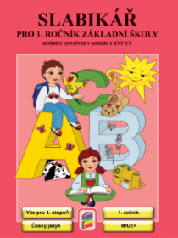
V tomto týdnu nás čeká písmenko
Ve Slabikáři vypracujeme úkoly a budeme pravidelně číst do str. 57.
V PS ke Slabikáři budeme pracovat do str. 32
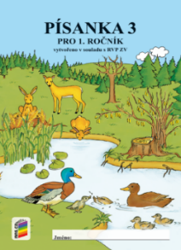
V písance nás čeká práce do str. 18.
https://www.youtube.com/watch?v=-HJMLzDmmbU
https://www.youtube.com/watch?v=-1N0xBfjV_I
https://www.youtube.com/watch?v=5DM9WzaqL44
https://www.youtube.com/watch?v=CffK03iiLsk
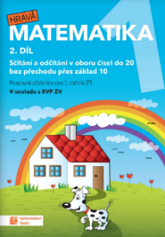
V pracovním sešitě budeme pracovat do str. 52
https://skolakov.eu/
http://rysava.websnadno.cz/
https://www.umimematiku.cz/
https://www.matika.in/cs/

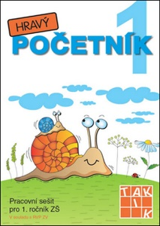
Budeme pracovat do str. 30 (do 20. března)

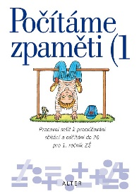

Budeme pracovat do str. 19 (do 20. března)

ČÁST PRO ZÁJEMCE

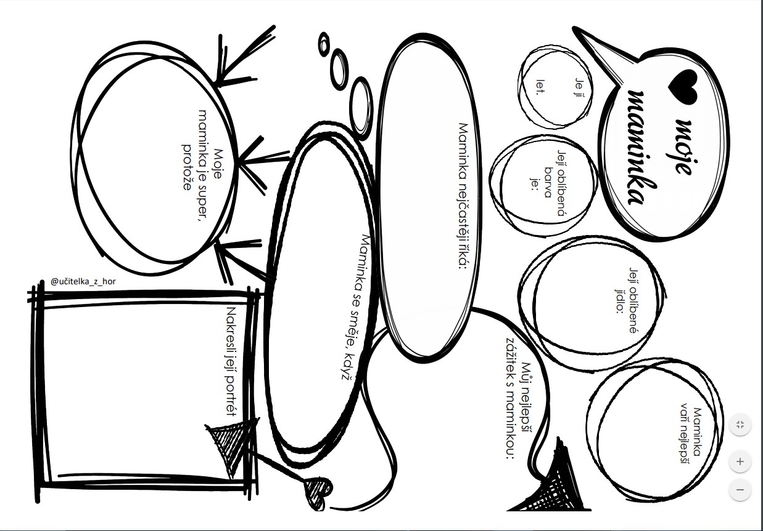
Prosím o výrobu semaforu, který budeme používat k hodnocení výuky. Nechám na Vás, jakým způsobem semafor vyrobíte. Kdo má možnost tisku, vytiskněte a děti ať vybarví a vystřihnou. Aby nám déle vydržely, můžete je podlepit tvrdým papírem, nebo kartonem z krabice. Kdo nemá možnost tisku, nakreslete sami.


ZELENÝ ŽLUTÝ
 Všechny moc zdravíme a přejeme pevné zdraví.
ČERVENÝ Vaše třídní učitelka Jarka a asistentka Lenka

